Mikroişlemciler Oyun Geliştirme Projesi Raporu

1. Proje Bilgileri
Proje Adı: Astroid Evasion
Hazırlayan: Ender Yılmaz
Öğrenci Numarası: 170424002

2. Projenin Amacı
Bu projenin amacı, oyuncunun rastgele düşen astroidlerden kaçtığı ve kalkan güçlerini toplayarak mümkün olan en uzun süre hayatta kalmaya çalıştığı basit bir oyun geliştirmektir.

3. Kullanılan Teknolojiler
- Programlama Dili: Sadece Assembly kullanılmıştır.
- Derleyici: Kodların derlenmesi için emu8086 kullanılmıştır.
- Çalıştırma Ortamı: Performans sorunlarını gidermek amacıyla çalıştırmak için DOSbox kullanılmıştır.

4. Oyun Mekanikleri

4.1. Oyuncu Hareketi
Oyuncu, klavyedeki sol ve sağ ok tuşlarını kullanarak yatay hareket eder. Escape tuşu ile oyun erkenden bitirilebilir.

4.2. Astroidler
- Spawn: Astroidlerin ekranda oluşma zamanı, pozisyonları, hızları ve büyüklükleri rastgele belirlenir.
- Büyüklük: Astroidler iki tipi vardır, büyük astroidler küçük olanların iki karakterlik versiyonlarıdır.
- Hız: Astroidlerin hızı rastgele olarak 1, 2 veya 3 değerlerini alabilir.
- Hareket: Belirlenen hız değeri kadar tick geçtiğinde astroid bir birim aşağı hareket eder.
- En alta ulaşan astroidler yok edilir ve oyuncuya puan kazandırır.

4.4. Kalkan ve Can Sistemi
- Oyuncu oyuna 3 can ile başlar.
- Astroidlere çarpışılınca can azalır. Can 0’a düştüğünde oyun sona erer.
- Kalkan öğeleri de astroidlere benzer şekilde spawn olur. Toplanan kalkan oyuncunun canını 1 artırır.
- Can maksimum 3 olabilir.

5. Teknik Analiz

5.1. Çarpışma Kontrolu
Astroidler veya kalkan oyuncuyla aynı koordinatlara geldiğinde çarpışma olur. Astroid çarpışmasında oyuncunun canı azaltılır. Kalkanla çarpışmada ise maksimum candan az olduğu sürece can arttırılır.

5.2. Skor Hesaplama
Küçük astroidler ekranın altına gelip yok edildiğinde 1,büyük astroidler ise 2 puan eklenir. Sonra skor değeri güncellenir stringe dönüştürülüp ekrana yazdırılır.

5.3. Oyun Döngüsü

- Delay: Belirlenmiş bekleme süresi.
- MovePlayer: Oyuncu girdileri işlenir.
- Spawn ve Move: Astroid ve kalkanların oluşumu ve hareketi yönetilir.
- CheckCollisions: Çarpışmalar kontrol edilir.
- Update ve DrawAll: Skor güncellenir ve tüm görseller ekrana yazdırılır.
- Check: canın sıfıra düşüp düşmediği kontrol edilir.

6. Örnek Görüntü
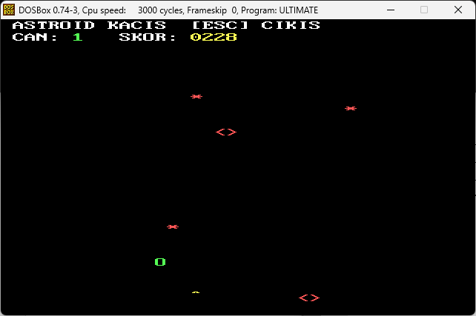
Proje github linki:
https://github.com/Gemba42/Mikroislemciler-oyun-gelistirme-proje

